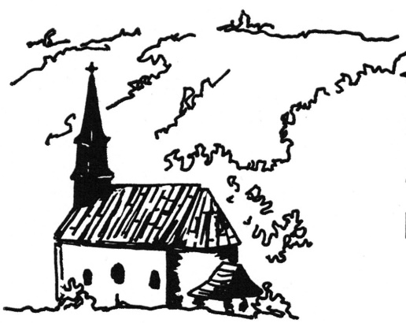
Pfarrbrief
der röm. kath. Pfarre
PUCHENSTUBEN

November 2022
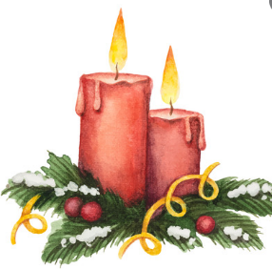

Liebe Pfarrgemeinde!

Am 27. November 2022 beginnt der Advent, eine besondere Zeit, eine heilige Zeit.
Advent heißt „Ankunft“ und wir erwarten die Ankunft von Jesus Christus. Als Gottes Sohn wird er als Mensch durch die Jungfrau Maria geboren. Jesus wurde vor mehr als 2000 Jahren in einem Stall geboren. Die Krippe in Betlehem symbolisiert, dass er in allen Herzen einen Platz finden soll. Gott ist Mensch geworden, weil er uns liebt und uns nahe sein will.
Auf diese frohe Botschaft, die wir zu Weihnachten feiern, wollen wir uns im Advent vorbereiten.

Sehr wichtig ist, dass wir im Advent Zeit für uns selbst finden, eine Zeit der Stille und des Gebetes. Darum möchte ich alle zu der terminisierten Rorate-Messe in der Früh um
6:00 Uhr einladen. Auch zu Hause in den Familien kann man miteinander beten und singen, oder vorweihnachtliche Geschichten lesen. Dazu möchte ich sie einladen, auch an der „Herbergsuche“ teilzunehmen.

Ich wünsche allen eine gesegnete Advent- und Weihnachtszeit, Freude und Frieden.
Für das Jahr 2023 wünsche ich ihnen alles Gute und Gottes Segen.

Euer Pfarrer Marian

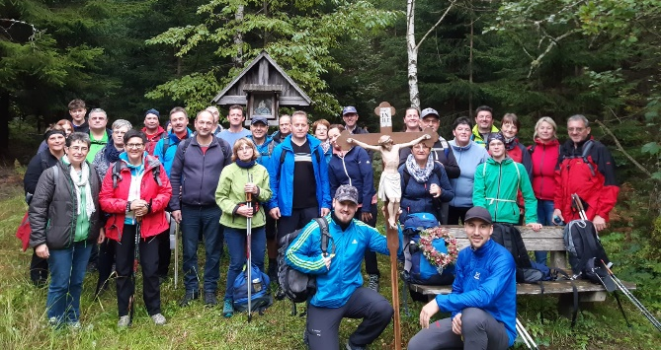
Fußwallfahrt nach Mariazell
Am Sonntag, dem 25. September fand gemeinsam mit der Pfarrgemeinde
St. Anton, die traditionelle Fußwallfahrt nach Mariazell statt.
Termine

Sonntags wird die Hl. Messe wie gewohnt um 10:00 Uhr stattfinden, besondere Feste oder Sonntage, an denen die Hl. Messe zu einer anderen Zeit gefeiert wird, finden Sie in der untenstehenden Tabelle:

November 2022
27. November | 10:00 Uhr | 1. Advent - Adventkranzweihe

Dezember 2022
4. Dezember | 10:00 Uhr | 2. Advent
8. Dezember | 10:00 Uhr | Mariä Empfängnis
11. Dezember | 10:00 Uhr | 3. Advent
14. Dezember | 6:00 Uhr | Roratemesse  mit anschl. Frühstück bei Fr. Zakovsky
18. Dezember | 10:00 Uhr | 4. Advent
24. Dezember | 21:30 Uhr | Christmette (Sammlung f. Kirchenheizung)
25. Dezember | 10:00 Uhr | Christtag
26. Dezember | 10:00 Uhr | Stefanitag
31. Dezember | 15:00 Uhr | Altjahresmesse

Jänner 2023
1. Jänner | 10:00 Uhr | Neujahrstag
6. Jänner | 10:00 Uhr | Hl. Drei Könige

Februar 2023
5. Februar | 10:00 Uhr | Maria Lichtmess und Blasiussegen
26. Februar | 10:00 Uhr | Aschenkreuz

Wir freuen uns mit Mario Posch wieder einen neuen Ministranten bei uns in der Pfarre begrüßen zu dürfen. Viel Freude und Gottes Segen bei deinem Dienst.
Neuer Ministrant
Die Sternsinger kommen

Sie bringen die Friedensbotschaft und den Segen für das neue Jahr zu den Menschen. Durch dieses Engagement wird wertvolles Brauchtum erhalten. Und von vielen Leuten wird dieser Besuch sehr geschätzt. Die Sternsinger kommen wieder Anfang Jänner und sammeln Spenden für bedürftige Menschen in armen Ländern, die dringend unsere Hilfe benötigen. Wir bitten um ihre Unterstützung.
Ministrantenstunde

Dank unserer neuen Pfarrgemeinderätin Nathalie Seifert konnte mit Unterstützung von
Hr. Rasch und unserem Hr. Pfarrer wieder eine Ministrantenstunde stattfinden. Gemeinsam wird gespielt und natürlich viel Neues über die anstehenden Gottesdienste gelernt. Die Stunden sind immer begleitet von Freude, Spaß und Spannung.

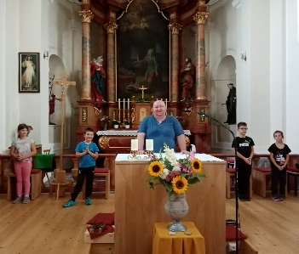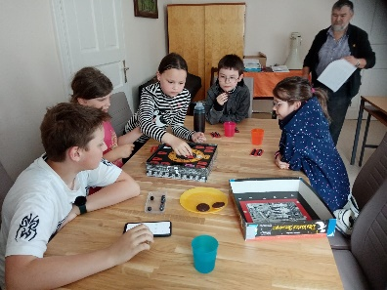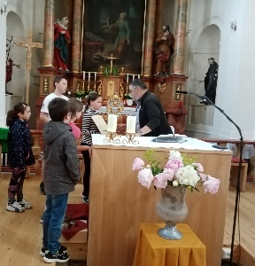
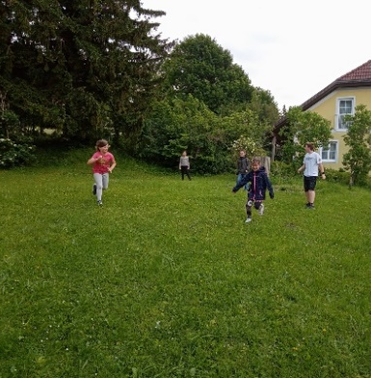
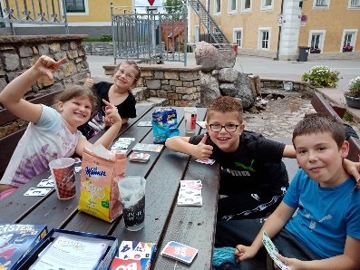
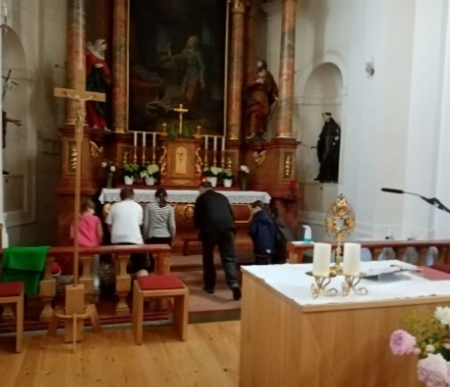

Ein herzliches Dankeschön …

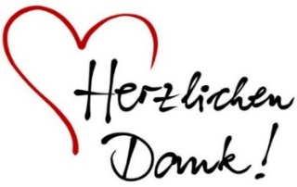
Ein herzliches Danke an alle Spenderinnen bzw. Spender für den Blumenschmuck in unserer Pfarrkirche Puchenstuben. Durch die großzügigen Geldspenden der Pfarrbevölkerung kann der Blumenschmuck finanziert werden.

Ein aufrichtiges Vergelt`s Gott!

Danke auch für die Spenden anlässlich der Caritas Haussammlung im Juni/Juli.

Friedhofsverwaltung: Mülltrennung am Friedhof!

In die Restmülltonnen gehören nur Kerzenreste, Plastik, usw., aber bestimmt kein Biomüll, wie etwa Erde, Rasenteile und abgeblühte Blumen.
Biomüll gehört ausnahmslos in die Bioablage beim Friedhof. Kerzenreste, wie flüssiges Wachs, bitte nicht im Wasserbecken beim Friedhof entsorgen, da sich der Abfluss unweigerlich verstopft. Wir bitten um Verständnis.

Eine besinnliche Adventzeit & gesegnete Weihnachten
wünschen allen Pfarrangehörigen und Gönnern
unserer Pfarrkirche
der Pfarrgemeinderat und Pfarrkirchenrat
der Pfarre Puchenstuben.

